Период ледостава

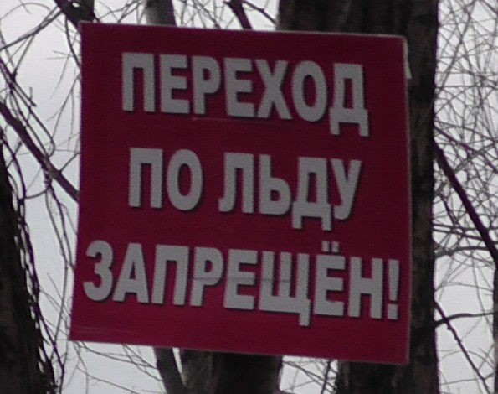
С приходом холодов работа спасателей водно-спасательной станции МКУ «Управление ГОЧС города Белгорода» – напряженная пора: любители зимней рыбалки уже спешат на водоемы, любознательные дети не прочь попробовать хрупкий лед на прочность.
Двое спасателей и медсестра дежурят круглосуточно, а также в дневное время работает автопатруль. Обход территории – каждые 2 часа с обязательным занесением результатов в вахтенный журнал, установка предупреждающих табличек по берегам водоемов, раздача памяток населению с правилами поведения на льду и практическими советами рыбакам – вот далеко не весь перечень выполняемой работы.
Каждый сознательный человек должен понимать сам и информировать окружающих об опасности выхода на лед, особенно в период ледостава. Родителям необходимо усилить контроль за детьми во вне учебное время, выходные дни и в период каникул.

Управление ГОЧС города напоминает о правилах поведения на льду:

✓ лед считается прочным при толщине10–15 сантиметров;
✓ во время движения по ледяному покрову проверяйте прочность льда, обращайте внимание на состояние его поверхности, обходите опасные места, участки, покрытые толстым слоем снега;
✓ особую осторожность необходимо проявлять на руслах рек с быстрым течением, а также в местах, где впадают в водоемы ручьи, сточные воды, выходят родники, грунтовые воды, выступают на поверхность ледяного покрова растения, которые ослабляют прочность льда;
✓ при переходе водоема по льду группой людей следуйте друг за другом на расстоянии 5-6 метров;
✓ при переходе водоема по льду на лыжах отстегните крепления лыж и снимите петли лыжных палок с кистей рук;
✓ в местах зимней рыбалки не пробивайте много лунок на ограниченной площади ледяного покрова и не собирайтесь большими группами.

Оказавшись в проломе льда соблюдать следующие правила:
✓ не поддавайтесь панике и не наваливайтесь грудью на тонкую кромку льда;
✓ широко раскиньте руки, обхватите поверхность льда и с помощью работы ног переведите своё тело в горизонтальное положение и подтяните корпус тела на его поверхность;
✓ после этого одну ногу вытащите на поверхность и поворотом корпуса тела в ту же сторону откатитесь от опасного места;
✓ далее выбрав безопасный путь, продвигайтесь к берегу.

ВНИМАНИЕ!
При возникновении несчастного случая звоните
в Единую дежурно-диспетчерскую службу по телефону «112»

